الواجبات المدرسية: الصف الرابع.
◄ تنويه: السلام عليكم ورحمة الله وبركاته ATTENTION
*الأسبوع القادم ان شاء الله سيكون آخر فرصة لتسميع آية الكرسي لمن لم يسمع بعد.
+ تسمع ما يجب حفظه من سورة البروج
http://www.altouficarabicschool.com/school-work

1-book : 1- الكتاب: (في حديقة اللغة العربية ) الكتاب الاساسي ◄
*Page #: *عنوان الدرس الأولاد والعصفور رقم الصفحة: (من 32 الى 35)
الواجب: التدرب على قراءة الدرس ونسخه وحل التمارين في الدفتر وليس في الكتاب ◄
(الصفحة:(48) من : سعيد تلميذ ................. الى: أصدقائه. 3-الاملاء :
book : 2- كتاب : القواعد المبسطة ◄
قراءة الدرس : الاستفهام: أين الصفحة (12)
القران الكريم
للحفظ: سورة البروج : (الصفحة (590)) من الأية (1) الى: (7)
http://www.houseofquran.com/ممكن الاستعانة بهذا الموقع ليساعدهم على الحفظ و بالنطق الصحيح , ممكن اعادة الاية اكثر من مرة :
*Book: 3- كتاب: الطريق المنير

قراءة الدرس : أفعال الصلاة الصفحة (18)
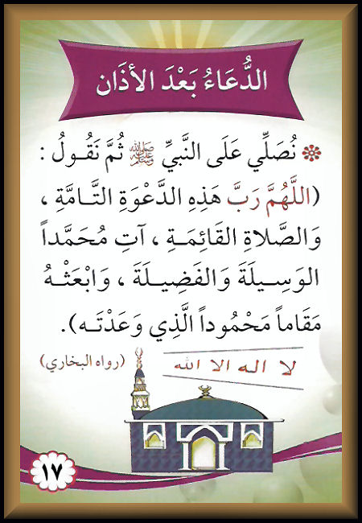
مراجعة: (الأذان + ما يقال عند سماع الأذان + دعاء بعد الأذان)◄
الأذان
اللهُ أكبرْ , اللهُ أكبرْ . اللهُ أكبرْ , اللهُ أكبرْ
أشهد أن لا إلهَ إلا الله. أشهد أن لا إله إلا الله
أشهد أن محمداً رسولُ الله . أشهد أن محمداً رسول الله
حيِّ على الصلاة . حي على الصلاة
حيِّ على الفلاح . حي على الفلاح
اللهُ أكبرْ . اللهُ أكبرْ
لا إله إلا الله

